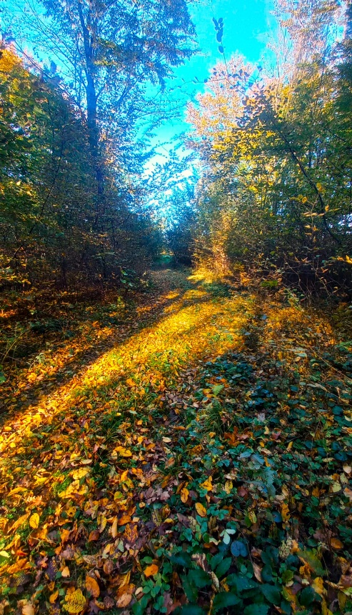 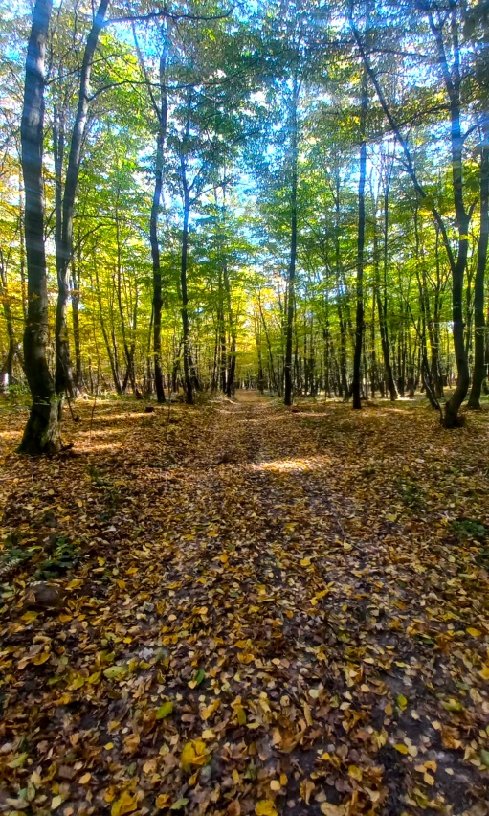

JĘZYK ANGIELSKI

We invite you to rest in our town called Nieledew. Peace, quiet, nature is just a part of what the town offers.

JĘZYK ROSYJSKI

Приглашаем Вас отдохнуть в нашем городке под названием Неледев: тишина, покой, природа – это лишь часть того, что предлагает город.